全国芳香疗法职业培训全科班
招 生 简 章

本中心从2005年国家正式推出芳香保健师（芳香疗法师）职业工种开始，就率先在全国开展首批职业资格认证培训，办学多年来，融合美国NAHA以及英国IFA的芳香教材并结合中医推拿技术特点，开创中国芳香理疗理念以及芳香医学养生理念，全面引导中国芳香事业的发展，为中国大陆芳香疗法产业的发展贡献卓越。

开班宗旨：掌握芳香植物精油以及临床实践运用；全面学习对应社区医疗机构、治未病中心、美容院、SPA馆以及各类中医养生馆需要的特色中医芳香技术手法；全面满足创业开店以及岗前就业需要。

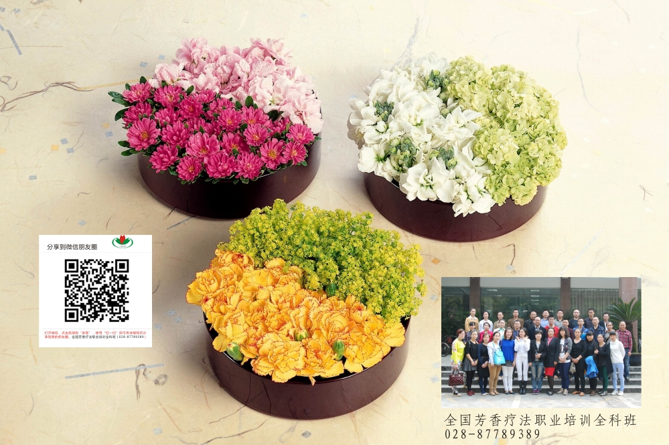

医学理论：临床应用芳香医学和传统中医推拿学的通、排、养、护等特色技术手法，通过内调外养的技术手段，全面调理与养护人体，促使人体肉身机能健康的与精、气、神、元的整体调理。

学习方式：全日制白班分阶段性学习，分为上下两个班次，即“芳香中级班（就业班）”和“芳香高级班”；这2个班次联读联报称之为“芳香疗法职业全科班”，（两个班均可插班或单独学习）。

考核方式：全面开展以适用理论为基础、以临床技术为特色的阶段性的培训模式，全面应用应题式理论答辩与手法技术考核方式，培训高级芳香医学人才。

主办单位：成都芳香美容医学研究院、四川省科学养生促进会培训中心

一、芳香中级班（就业班）（一个月）：
主要课程：芳香精油学：芳香精油现代萃取加工工艺、植物科属与能量、芳香基础化学之精油化学、精油的特性及安全性、纯正精油的使用方式方法及基础辨识、单方精油功效及用法，植物基础油与植物媒介油概念、日常使用及保存方式，临床美容常见病症的精油调配等
手法技术与理论：强化面部三大技术特色培训，面部美白淡斑护理流程和技术，眼部的祛黑眼圈鱼尾纹的技术培训，脸部中医经络塑形技术培训，以及面部穴位的讲解及操作，芳香精油开穴与刮痧等课程……

颁发证书：
（一）成都芳香美容医学研究院与四川省科学养生促进会联合颁发结业证书；
（二）香港宾奴仕芳香疗法国际教育学院颁发芳香疗法师培训证书；
（三）如需申报中/高级芳香保健师国家职业资格证书费用另计。
收费标准：学时1个月，￥3200元（均含报名、培训、学杂、资料、考试、证书、教材、学习耗材，实行一费制）；应届毕业生、在校学生、下岗职工、退伍军人、特困户以及本机构以前学员凭证件九折优惠学习。

二、芳香高级班（一个月）：
主要课程：高级芳香精油学：配合特色技术的精油应用学、强化芳香疗法概论、组合精油的特性及安全性、临床中医康复理疗常见病症的精油调配、中药油在临床技术中的应用等
手法技术与理论：肩颈脊柱常见病症以及肩颈脊柱养护调理流程、重点学习脊柱常用精油以及调理手法技术，由此而继的全身淋巴引流排毒手法学习与练习，背部骨骼与肌肉、经络腧穴学、正常人体解剖学、中医养生学、常见问题性形成原因及特征、本草中药油的临床应用、特色火疗技术、中医调理与推拿技术、淋巴排毒技术等。……

颁发证书：
（一）成都芳香美容医学研究院与四川省科学养生促进会联合颁发结业证书；
（二）香港宾奴仕芳香疗法国际教育学院颁发芳香疗法师培训证书；
（三）如需申报中/高级芳香保健师国家职业资格证书费用另计。
收费标准：学时1个月，￥3800元（均含报名、培训、学杂、资料、考试、证书、教材、学习耗材，实行一费制）；应届毕业生、在校学生、下岗职工、退伍军人、特困户以及本机构以前学员凭证件九折优惠学习。

三、优惠条件与报名方式
（一）联报联读学员享受九折优惠，颁发相应国家职业证书不另收费。
（二）应届毕业生、在校学生、下岗职工、退伍军人、特困户以及本机构以前学员凭证件，联报联读学员享受八八折优惠，并颁发相应国家职业资格证书不另收费。
（三）所有学员均可优先加入四川省科学养生促进会个人会员，另获得考取四川养生讲师资格报名机会。
（四）承诺：所有学员本期不会，下期免费学习，学会为止（1年内有效）。

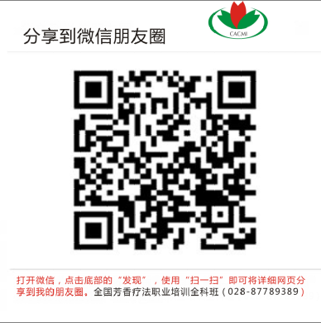

报名方式/地址：必备：一寸红底彩照4张，二寸红底、白底彩照各4张；身份证、学历证复印件各2张。
报名专线: 028－87789389、87788670、周老师 熊老师 李老师
全国分流电话：400-861-8601 报名邮箱：tkedu@qq.com

